Приложение А
Теоретическая справка об известных законах распределения

Нормальный закон распределения или закон Гаусса
Случайная величина  называется распределенной по нормальному (гауссовскому) закону  с параметрами  и 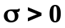, если плотность распределения вероятностей имеет вид:
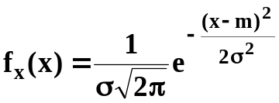, . (А.1)
Функция распределения нормального закона или интегральная функция равна:
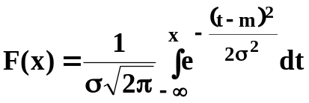.
Параметры и  совпадают с основными характеристиками распределения:
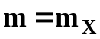, 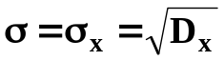.
Если Х распределена по закону N(0,1), то она называется стандартизированной нормальной величиной.
Функция распределения стандартизированной нормальной величины
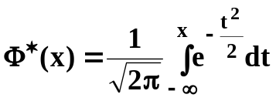.
называется функцией стандартного нормального распределения. С ее помощью можно вычислять интервальные вероятности для нормального распределения :
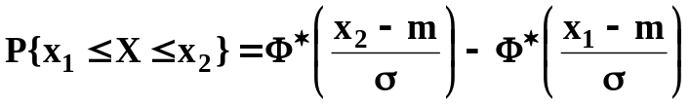. (A.2)
Значения функции  приведены в приложении Б. При решении задач на нормальное распределение часто требуется использовать табличные значения функции нормального распределения.
Поскольку для этой функции справедливо соотношение:
, (A.3)
достаточно иметь табличные значения функции только для положительных значений аргумента.
Для вероятности попадания на симметричный относительно математического ожидания интервал справедлива формула:
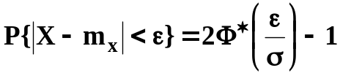. (A.4)
Центральные моменты нормального распределения удовлетворяют рекуррентному соотношению:
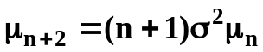 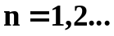.
Отсюда следует, что все центральные моменты нечетного порядка равны нулю (так как 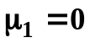).

Закон распределения χ²(к)
Распределением 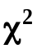 с  степенями свободы называется распределение случайной величины 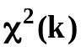, равной сумме квадратов независимых нормально распределенных по закону N(0,1) случайных величин  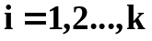, то есть распределение случайной величины
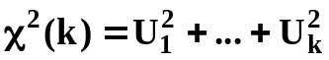.
Распределением с степенями свободы там, где это не вызывает недоразумений, будет обозначаться так же 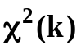.
Плотность распределения 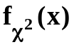 определяется формулой:
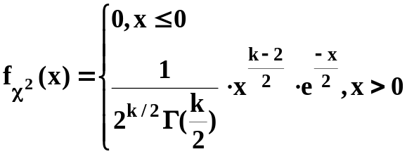.
Среднее и дисперсия распределения равны соответственно:
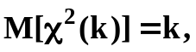 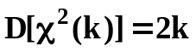.
Распределение часто используется в статистических вычислениях, в частности, в связи со следующей теоремой.
Теорема 1. Пусть 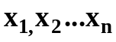 – выборка из нормально распределенной генеральной совокупности , а 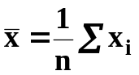и 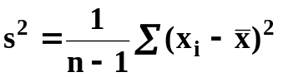 – соответственно выборочное среднее и выборочная дисперсия.
Тогда статистики 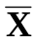 и 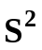 – независимые случайные величины, причем статистика 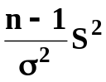 имеет распределение 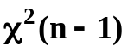.
Заметим, что если 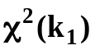 и 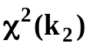 – независимые случайные величины, имеющие распределение с 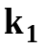 и 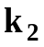 степенями свободы соответственно, то сумма этих случайных величин имеет распределение с + степенями свободы:
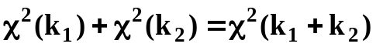.
Распределение при больших значениях 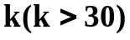 аппроксимируется с достаточной для практических расчетов точностью нормальным распределением. Это свойство используется для приближенного выражения квантилей 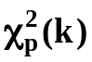 распределения через квантили  нормального распределения N(0,1).
Обычно используют следующие две формулы:
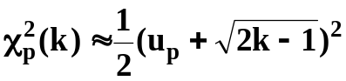, (А5)
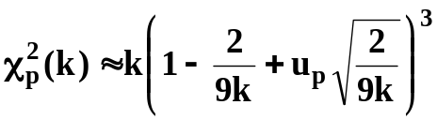. (А.6)
Формула А.5, применяемая при  и 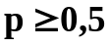, дает относительную погрешность в пределах 1%, а формула А.6 применяется для вычисления квантилей малого порядка.
Например: Вычислить квантили 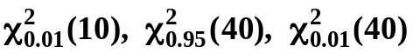. По таблицам находим 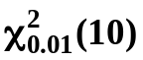=2,56.
Для вычисления следующего квантиля воспользуемся формулой А.5. Так как =1,645, то 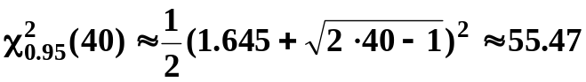.
По формуле А.6, используя значение , получаем .

Закон распределения Стьюдента
Распределением Стьюдента с степенями свободы называется распределение случайной величины , равной отношению двух независимых случайных величин  и 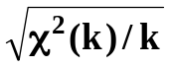, т.е.
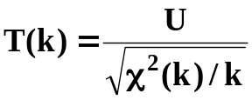,
где имеет нормальное распределение N(0,1).
Распределение Стьюдента с степенями свободы имеет среднее:  и дисперсию 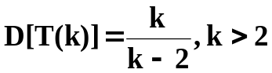.
Распределение Стьюдента с степенями свободы имеет плотность:
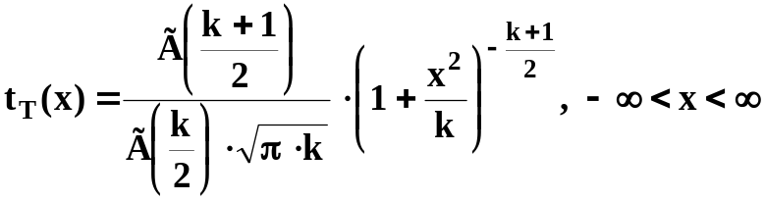.
Плотность распределения Стьюдента симметрична относительно оси ординат, следовательно, для квантилей 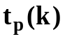 имеет место соотношение:
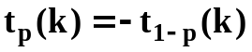.
При больших 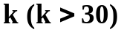 для квантилей распределение Стьюдента выполнено приближенное равенство: 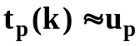 (Б.4).
Более точная формула имеет вид:
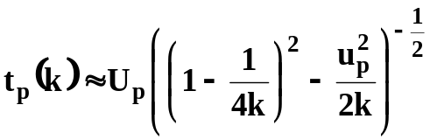.
Например:
1) .
2) .
3) 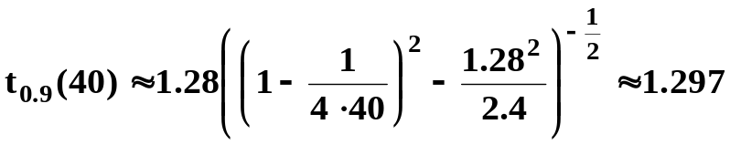.
4) .

Закон распределения Фишера
Распределение Фишера с и степенями свободы – распределение случайной величины 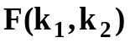 равной отношению двух независимых случайных величин 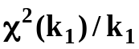 и 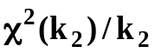, т.е.
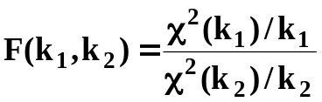.
Распределение Фишера с и степенями свободы имеет плотность:
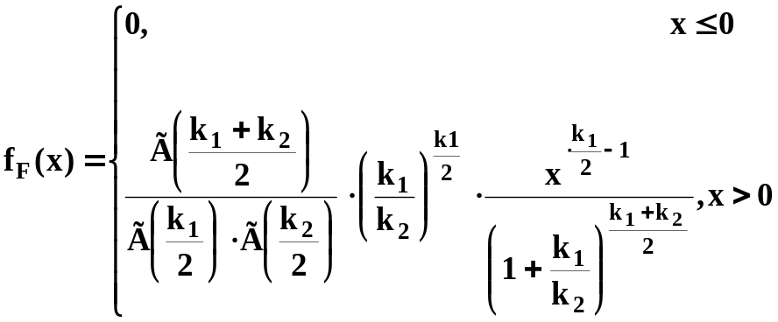.
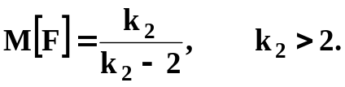
Квантили распределения Фишера связаны следующим соотношением 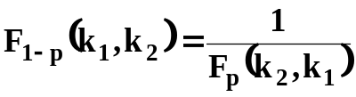,
что позволяет сократить объем данных, хранимых в таблицах квантилей этого распределения (Б.5).
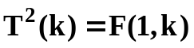, 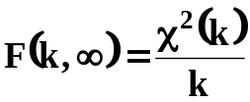, 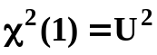.
При 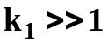, 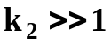:
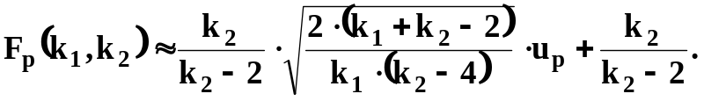
Например:
1)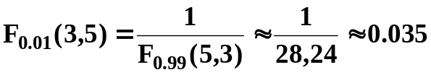.
2)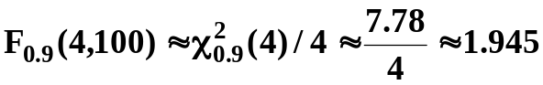.
3)

